**Escuela Normal de Educación Preescolar.**

**Licenciatura en Educación Preescolar.**

Ciclo Escolar 2020-2021.

Cuarto semestre

**Curso:** Estrategias para el desarrollo socioemocional

**Docente:** Eduarda Maldonado Martínez

**Trabajo:** Instrumentos aplicados en la jornada de práctica.

“EUROPA”

**Unidad II:**

La evaluación de las habilidades sociales y emocionales en el nivel preescolar.

**Competencias:**

* Detecta los procesos de aprendizaje de sus alumnos para favorecer su desarrollo cognitivo y socioemocional.
* Emplea la evaluación para intervenir en los diferentes ámbitos y momentos de la tarea educativa para mejorar los aprendizajes de sus alumnos.

**Alumna:**

Daniela Abigail Vázquez Esquivel.

**Grado:** 2° **Sección:** “B” **No. de lista:** 21

**Mayo 2021**

**Saltillo Coahuila, México.**

**ESCUELA NORMAL DE EDUCACIÓN PREESCOLAR**

**PRÁCTICA PROFESIONAL 4º. SEMESTRE**

**MTRA. EDUARDA MALDONADO MARTINEZ**

**NOMBRE:** DANIELA ABIGAIL VÁZQUEZ ESQUIVEL **FECHA:** 30/04/2021

|  |  |
| --- | --- |
| **INDICADORES.** | |
| A) CONTEXTO EXTERNO | |
| 1.Nombre del jardín de niños. | “EUROPA” |
| 2.-Sostenimineto. | Federal. |
| 3.-Turno. | Matutino |
| 4.-Clave. | 05DJN0286W |
| 5.-Horario. | 9:00 A.M. a 12:00 P.M Alumnos.  8:30 A.M a 12:30 P.M Personal docente. |
| 6.-Teléfono. | 8444169252 |
| 7.-Ubicación. | Calle privada #520 Fraccionamiento Europa. |
| 8.-Nombre de la supervisora. | María Patricia Beltrán Bustos. |
| 9.-Nombre de la directora. | Cinthia Rodríguez Coronel. |
| 10.-Nombre de la educadora. | Silvia María Ramos López. |
| 11.-Contexto social. | Padres de familia con nivel de estudios profesionales, nivel socioeconómico medio, participación activa de padres de familia. |
| 12.-Tipo de infraestructura de la institución. | Cuenta con todos los servicios públicos, edificio en buen estado, estructura de ladrillo. |
| 13.-Delimitación de la institución. | El jardín se encuentra ubicado entre las calles Privada y Córdova, se encuentra bardeada y en su mayoría está rodeada por casas. |
| 14.- Tipos de vivienda de su alrededor. | Unifamiliares, estructura de block y ladrillo, una y dos plantas. |
| 15.-Servicios públicos con lo que cuenta. | Luz electica, agua, drenaje, internet, teléfono. |
| 16.- Problemáticas sociales. | Ninguna. |
| B) CONTEXTO INTERNO. | |
| 1.- Espacios (número y tipo de aulas, espacios administrativos, anexos escolares, patios, otros espacios, etc.) | 4 aulas, una dirección, una cocina, dos baños (niños y niñas), salón de cantos, una pequeña bodega, patio cívico, áreas de juegos, juegos infantiles, salón de área de apoyo (USAER) |
| 2.-Croquis de la institución. |  |
| 3.-Organización dentro de la institución  (directora, docentes, etc.) | 1 Directora, 4 docentes, 3 personal de apoyo (USAER), 1 maestra de educación física, 1 profesor de cantos y 2 personal de limpieza. |
| 4.-Ttotal de docentes que laboran en la institución. | 4 |
| 5.-Forma de organización del plantel educativo. | Completa. |
| c) CARACTERÍSTICAS DEL GRUPO. | |
| 1.-Grado, sección. | 1° “A” |
| 2.-Total de niños, niñas y total de alumnos. | Niñas: 18  Niños:14 |
| 3.-Porcentaje de asistencia. | 70% aproximadamente. |
| 4.-Edades en las que oscilan. | 3 y 4 años |
| 5.- Características de los niños. | Abiertos, cariñosos, felices, participativos, curiosos. |
| 6.-Diagnositco por campo formativo. | **Lenguaje y comunicación:**  La gran mayoría de los alumnos escriben su nombre, reconocen letras, diferencian letras de números, algunos niños de tercero forman palabras, se expresan verbalmente de forma coherente, hablan frente a otras personas, expresan sus ideas, necesidades e inquietudes, hablan acerca de diferentes experiencias, responden a preguntas abiertas, exploran textos, comentan sus ideas y las de sus compañeros, dicen rimas y adivinanzas, les agrada escuchar cuentos y crear sus propias historias.  **Pensamiento matemático:**  Reconocen los números del 1 al 10, los de tercer año realizan conteos de más de 30, realizan correspondencia 1 a 1, algunos resuelven pequeños problemas de cálculo mental, realizan gráficas, reconocen características de figuras geométricas, se ubican en el espacio, realizan mediciones con objetos no convencionales, resuelven problemas con recursos propios, explican cómo resuelven alguna problemática.  **Exploración y comprensión del mundo natural y social:**  Son curiosos, les gusta indagar, reconocen algunos fenómenos y el por qué suceden, se interesan en observar a los seres vivos y sus características, reconocen la importancia de cuidar el medio ambiente, identifican que tienen derechos y obligaciones por cumplir, reconocen que tienen que cumplir con ciertas reglas de convivencia, proponen acciones de cuidado para el medio ambiente. |
| 7.-Estilo de aprendizaje de sus alumnos. | Auditivos, kinestésicos, visuales. |
| 8.-BAPS que presenta el grupo. | 1 alumno con problemas de lenguaje. |
| 9.- Interrelaciones entre docentes y padres de familia. | Exista buena comunicación entre el personal del jardín y padres de familia, una relación de respeto y cordialidad, la mayoría se muestra participativo en las actividades que realiza el jardín y se cuenta con su apoyo. |

**CRITERIOS/ACUERDOS SOBRE LA FORMA DE EVALUAR**

|  |  |  |  |  |  |  |  |
| --- | --- | --- | --- | --- | --- | --- | --- |
| INDICADORES | | 10 | | 9 | 8 | 7 | 6 |
| **A). - CONTEXTO EXTERNO** | | | | | | | |
| 1.- Nombre del jardín de niños | | Menciona y describe 16 indicadores | | Menciona y describe 15 indicadores | Menciona y describe 14 indicadores | Menciona y describe 13 indicadores | Menciona y describe 12 indicadores o menos |
| 2.- Sostenimiento | |
| 3.- Turno | |
| 4.- Clave | |
| 5.- Horario | |
| 6.- Teléfono | |
| 7.- Ubicación | |
| 8.- Nombre de la supervisora | |
| 9.- Nombre de la directora | |
| 10.- Nombre de la educadora | |
| 11.- Contexto social | |
| 12.- Tipo de infraestructura de la institución | |
| 13.- Delimitación de la institución | |
| 14.- Tipos de vivienda de su alrededor | |
| 15.- Servicios públicos con lo que cuenta | |
| 16.- Problemáticas sociales | |
| **B). - CONTEXTO INTERNO** | | | | | | | |
| 1.- Espacios (número y tipo de aulas, espacios administrativos, anexos escolares, patios, otros espacios, etc.) | | Menciona y describe 5 indicadores | | Menciona y describe 4 indicadores | Menciona y describe 3 indicadores | Menciona y describe 2 indicadores | Menciona y describe solo 1 indicador |
| 2.- Croquis de la institución | |
| 3.- Organización dentro de la institución (directora, docentes, etc.) | |
| 4.- Total de docentes que laboran en la institución | |
| 5.- Forma de organización del plantel educativo | |
| **C). - CARACTERÍSTICAS DEL GRUPO** | | | | | | | |
| 1.- Grado, sección | Menciona y describe 9 indicadores | | Menciona y describe 8 indicadores | | Menciona y describe 7 indicadores | Menciona y describe 6 indicadores | Menciona y describe 5 o menos indicadores |
| 2.- Total de niños, niñas y total de alumnos |
| 3.- Porcentaje de asistencia |
| 4.- Edades en las que oscilan |
| 5.- Características de los niños |
| 6.- Diagnóstico por campo formativo |
| 7.- Estilos de aprendizaje de sus alumnos |
| 8.- BAPS que presenta el grupo |
| 9.- Interrelaciones entre docentes y padres de familia |

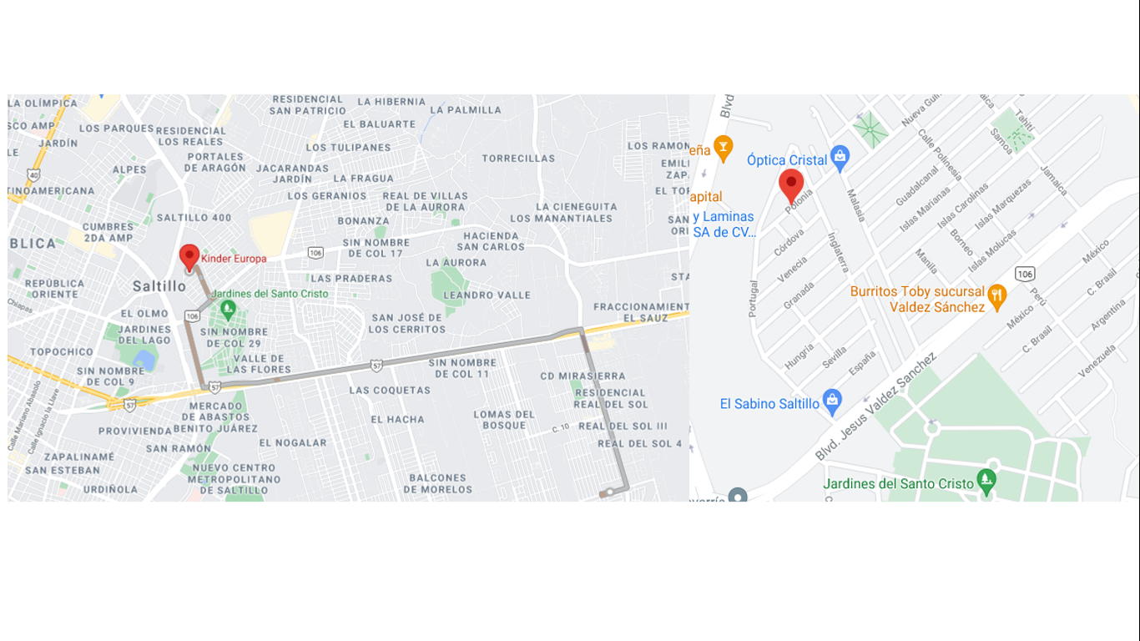

**DIAGNÓSTICO**

**Link:** [**https://docs.google.com/forms/d/1gCupIhjq1B7MVPQv6WefbGA02cS0fF4df8Ubi0X4GBs/edit?usp=sharing**](https://docs.google.com/forms/d/1gCupIhjq1B7MVPQv6WefbGA02cS0fF4df8Ubi0X4GBs/edit?usp=sharing)

|  |  |  |  |  |  |  |
| --- | --- | --- | --- | --- | --- | --- |
| RÚBRICA PARA EVALUAR DIAGNÓSTICO DE HABILIDADES SOCIOEMOCIONALES | | | | | | |
| **Competencia:**   * *Detecta los procesos de aprendizaje de sus alumnos para favorecer su desarrollo cognitivo y socioemocional.* * Plantea las necesidades formativas de los alumnos de acuerdo con sus procesos de desarrollo y de aprendizaje, con base en los nuevos enfoques pedagógicos. * *Emplea la evaluación para intervenir en los diferentes ámbitos y momentos de la tarea educativa para mejorar los aprendizajes de sus alumnos.* * Evalúa el aprendizaje de sus alumnos mediante la aplicación de distintas teorías, métodos e instrumentos considerando las áreas, campos y ámbitos de conocimiento, así como los saberes correspondientes al grado y nivel educativo. | | | | | | |
| **Problema:** *la falta de fundamento de la intervención docente, la cual muchas veces se lleva a cabo con base en los intereses del docente y no en las necesidades manifiestas en los niños. Las alumnas deben habilitarse en la fundamentación de su intervención en un diagnóstico que contenga la información del estado inicial del grupo (o niño)* | | | | | | |
| **Referente** | **Preformal** | **Receptivo** | **Resolutivo** | **Autónomo** | | **Estratégico** |
| **Evidencia:** | *Presenta un diagnóstico con cierta vaguedad en el enfoque de las habilidades socioemocionales y sin fundamento en los resultados de los instrumentos diseñados por ellas. Falta algunos de los aspectos mínimos.*  *Adjunta al diagnóstico los Instrumentos sin las mejoras sugeridas por sus compañeras y el docente (guías de observación, entrevistas, cuestionarios).*  *Carece de fundamento teórico de ideas.* | *Presenta un diagnóstico sin fundamento en los resultados de los instrumentos diseñados por ellas mismas. Falta algunos de los aspectos mínimos.*  *Adjunta al diagnóstico los Instrumentos con las mejoras sugeridas por sus compañeras y el docente (guías de observación, entrevistas, cuestionarios).*  *Fundamenta tres ideas solo en una fuente.* | *Presenta un diagnóstico con fundamento en los resultados de los instrumentos diseñados por otros, que contiene datos generales del niño o del grupo, descripción general del contexto educativo, descripción del problema y de las habilidades emocionales (resultados triangulados) detectadas y comentarios por parte de los agentes de la comunidad educativa.*  *Adjunta al diagnóstico los Instrumentos diseñados por otros (guías de observación, entrevistas, cuestionarios).*  *Fundamenta tres ideas solo en dos fuentes.* | *Presenta un diagnóstico con fundamento en los resultados de los instrumentos adaptados de otros instrumentos, que contiene datos generales del niño o del grupo, descripción general del contexto educativo, descripción del problema y de las habilidades emocionales (resultados triangulados) detectadas y comentarios por parte de los agentes de la comunidad educativa.*  *Adjunta al diagnóstico los Instrumentos con las adecuaciones realizadas acorde a las necesidades propias (guías de observación, entrevistas, cuestionarios).*  *Fundamenta tres de ideas en los teóricos analizados en clase, en el programa de preescolar o en otra fuente confiable.* | | *Presenta un diagnóstico con fundamento en los resultados de los instrumentos diseñados por ellas, que contiene datos generales del niño o del grupo, descripción general del contexto educativo, descripción del problema y de las* ***habilidades emocionales*** *(resultados triangulados) detectadas y comentarios por parte de los agentes de la comunidad educativa.*  *Adjunta al diagnóstico los Instrumentos con las mejoras sugeridas por sus compañeras y el docente (guías de observación, entrevistas, cuestionarios).*  *Fundamenta tres ideas en los teóricos analizados en clase, en el programa de preescolar y en otra fuente confiable.* |
| *Diagnóstico de habilidades socioemocionales.* |
| **Criterio:** |
| *Evalúe el desarrollo socioemocional de las niñas y*  *niños de preescolar a partir de la información obtenida con los instrumentos diseñados. Contiene: datos generales del niño (10 Pts.) o del grupo, descripción general del contexto educativo (10 pts.), descripción del problema y de las habilidades emocionales (resultados triangulados) detectadas y comentarios por parte de los agentes de la comunidad educativa (50 pts).*  *Adjunta al diagnóstico los Instrumentos con las mejoras sugeridas por sus compañeras y el docente (guías de observación, entrevistas, cuestionarios) (20 pts.).*  *Fundamento en los contenidos teóricos abordados en clase (10 pts).* |
| **Ponderación: 100%** | **60%** | **70%** | **80%** | **90%** | | **100%** |
| **Evaluación** | **Logros** | **Nota** | | **Acciones para mejorar** | | |
| ***Autoevaluación\**** |  |  |  |  |  | |
| ***Coevaluación\**** |  | *\*Autoevaluación, coevaluación y heteroevaluación se plasmarán en la plataforma de escuela en red.* | | | | |
| ***Heteroevaluación\**** |  |